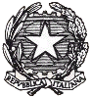
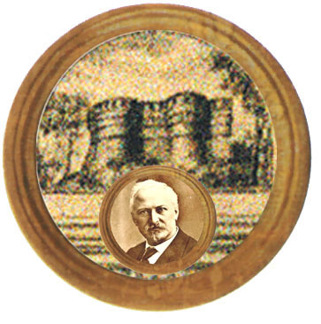
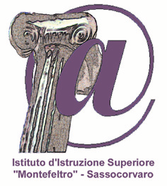
Istituto Omnicomprensivo “MONTEFELTRO”
Istituto Comprensivo "A. Battelli" - Sassocorvaro (Pu)
Via Giusti - 61028 SASSOCORVARO (PU)
Tel. 072276137 - fax 072276261
E-mail: omnicomprensivo.montefeltro@provincia.ps.it
Posta certificata: PSIS00100B@PEC.ISTRUZIONE.IT
Sito web: http://www.iis-montefeltro.it

COMUNICAZIONE N. Sassocorvaro, 26.09.2013

Agli alunni della
Scuola Secondaria di Primo e Secondo Grado
che si avvalgono dell’Insegnamento Religione Cattolica

Al DSGA

Oggetto: Incontro studenti e seminaristi.

Nel periodo compreso tra venerdì 27 settembre e giovedì 3 ottobre durante le lezioni di Religione Cattolica del Prof. Bricca, del Prof. Violini e della Prof.ssa Fabbri A. interverranno seminaristi di Roma e Ancona per un dialogo e un confronto con gli alunni sul tema della missione diocesana.

IL DIRIGENTE SCOLASTICO
Dott.ssa Anna Maria Marinai

